# עץ מצופה בספריי דוחה מים – המלצות פדגוגיות וטכניות

**מושגי מפתח**: הידרופוביות, מולקולות מים, פני שטח

**בכמה מילים:** כפיס עץ שחלקו עבר ריסוס המבוסס על ננו-חלקיקים והפך לדוחה מים אך שאר התכונות נשארו ללא שינוי. הספריי לא רק דוחה מים אלא גם מונע צמיחת חיידקים ואצות.

**רלוונטיות בתכנית הננוטכנולוגיה של אורט**: יישומים, תכונות חומרים - הידרופובי

**חומרי לימוד רלוונטיים**: <http://nanopinion-edu.eu/course/view.php?id=5&section=8>

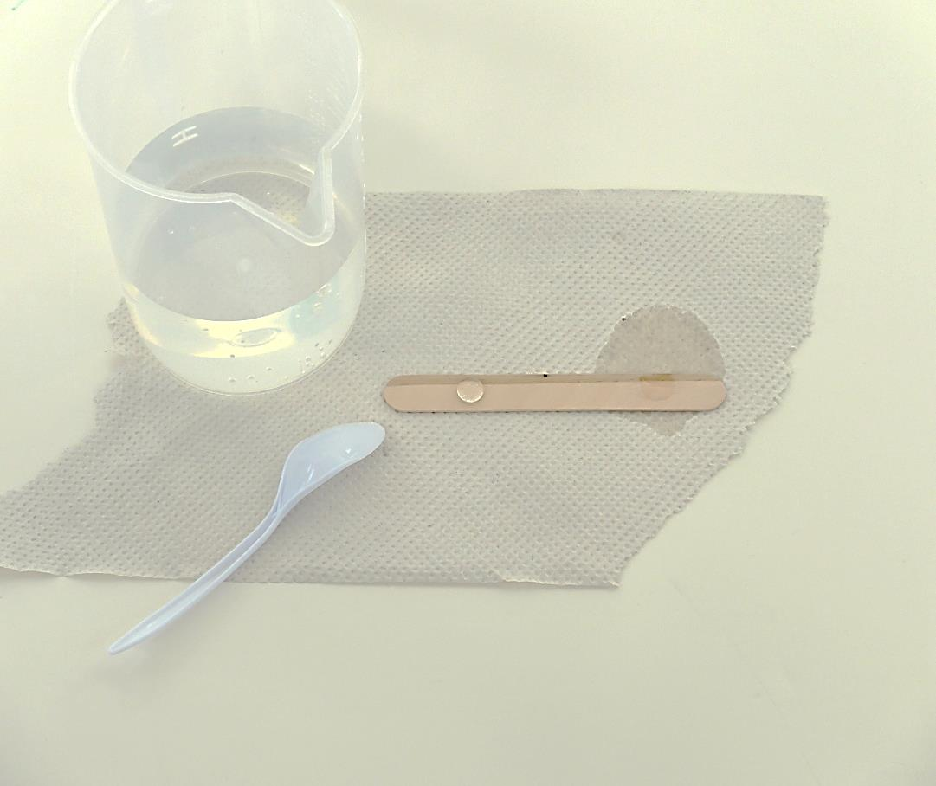

**הצעת הגשה**

**שימו לב – יש להימנע משפשוף העץ, שכן הציפוי עמיד למגע, אך לא לשפשוף.**

לא ידוע מהם המרכיבים המדויקים של הספריי, שכן זהו סוד מסחרי של החברה.

**בטיחות**: סמרטוט ומגב זמינים למים שיישפכו.

יש להקפיד שהתלמידים לא יכניסו את המקל לפה או ילעסו את קצהו.

יש להקפיד על שטיפת הידיים בסוף הניסוי.

# עץ מצופה בספריי דוחה מים

## icon1מה אנחנו רואים לפנינו:

לפניכם כפיס עץ (מקל) הדומה לזה שרופא משתמש בו לבדיקת גרון, אך חלקו מצופה בחומר דוחה מים.

## icon2מה קורה פה?

חלקו של הכפיס רוסס בספריי שקוף הדוחה מים, וחלקו הושאר כמו שהוא, אך מראהו של הכפיס זהה בשני החלקים. הספריי (שמרכיביו המדויקים אינם ידועים לנו, שכן הם סוד מסחרי של היצרן) מבוסס על תופעת דחיית מים המופיעה בטבע בצמחים ובחרקים מסוימים.

## icon3התנסות:

הביטו באזורים השונים במקל, האם הם נראים שונים זה מזה או זהים זה לזה? נגעו באזורים השונים במקל, האם תוכלו לנחש איזה אזור מרוסס ואיזה לא? הניחו את המקל על משטח ישר וטפטפו מים על אזורים שונים בו בעזרת כפית, תארו לגבי כל אחד מן האזורים איך נראות הטיפות. ספגו את הטיפות בעזרת מגבת נייר (הימנעו משפשוף העץ), איך כל אזור נראה לאחר הייבוש? **אין להכניס את המקל לפה או ללעוס את קצהו. יש לשטוף ידיים בגמר הניסוי.**

## icon4רגע חושבים:

1. מהן הדרישות שלנו מספריי דוחה מים המיועד לציפוי עץ או אבן בביתנו?
2. לאילו אזורים בבית מתאים ספריי כזה בהנחה שהוא עמיד למגע, אך לא לשפשוף?

# עץ מצופה בספריי דוחה מים – דף תשובות

## icon6מה ננו בזה?

הידרופוביות (דחיית מים) היא תכונה נפוצה בחומרים רבים, לדוגמה שמן ושעווה. אך מתברר שלא נחוץ חומר רב כדי לקבל את התכונה הזאת. בתוך הספריי יש ננו-חלקיקים של חומר הקרוי פולי-סילוקסן, חלקיקים שגם נצמדים חזק לחומרים מינרליים ולעץ וגם דוחים מים. החלקיקים האלה אינם זקוקים לחימום או לטיפול, ומכיוון שהם נצמדים מעצמם, מספיק פשוט לרסס אותם. מכיוון שהחלקיקים קטנים כל כך אי אפשר לראות אותם, וכך מתקבלת שכבה שקופה לגמרי. בנוסף, החלקיקים האלה מכוסים בשכבה בעובי מולקולה אחת של חומר דוחה אצות וחיידקים.

## icon3התנסות:

באזור הלא מצופה המים יוצרים "שלוליות", ואילו באזור המצופה המים יוצרים כיפות כדוריות.

## icon4רגע חושבים:

1. על הציפוי להיות קל לשימוש, נדרש ממנו שלא לשנות את הצבע ואת המראה הכללי של החומרים שהוא מצפה, ולהיות עמיד בתנאי מזג אוויר שונים.
2. האזורים המתאימים הם קירות וגגות. כך אפשר להשתמש בחומרים שאינם עמידים למים באופן טבעי, אך יפים בעינינו, כמו סוגי עץ ואבן שונים.

## icon5דוגמאות לשימושים:

* ציפוי לסוגי עץ ואבן רגישים למים.
* ציפוי שמגן על בטון מפגעי מזג האוויר באזורים שבהם המים קופאים, שכן המים מחלחלים לתוך הבטון, קופאים בפנים, ומפרקים אותו. אם מונעים את חדירת המים – מגִנים על הבטון.
* ציפויים דומים מגִנים על ספינות מיצורי ים מיקרוסקופיים הנצמדים לתחתיתן. הציפוי אינו נותן למים להגיע לחלק החיצוני של הספינה, ואף מונע מן היצורים המיקרוסקופים להדביק את עצמם לקרקעית. התכונה הזאת חשובה משום שהיצורים האלה גורמים לחלק החיצוני של הספינה להיעשות מחוספס, מה שפוגע ביעילות הספינה בתנועתה במים.